Organograma 1 – Tipologia de obras de referência

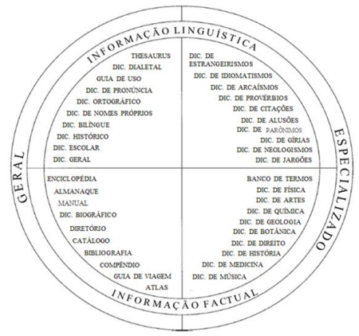

Fonte: Hartmann e James (2002, p. 147, tradução nossa)

Organograma 2 – Taxionomia de Miranda

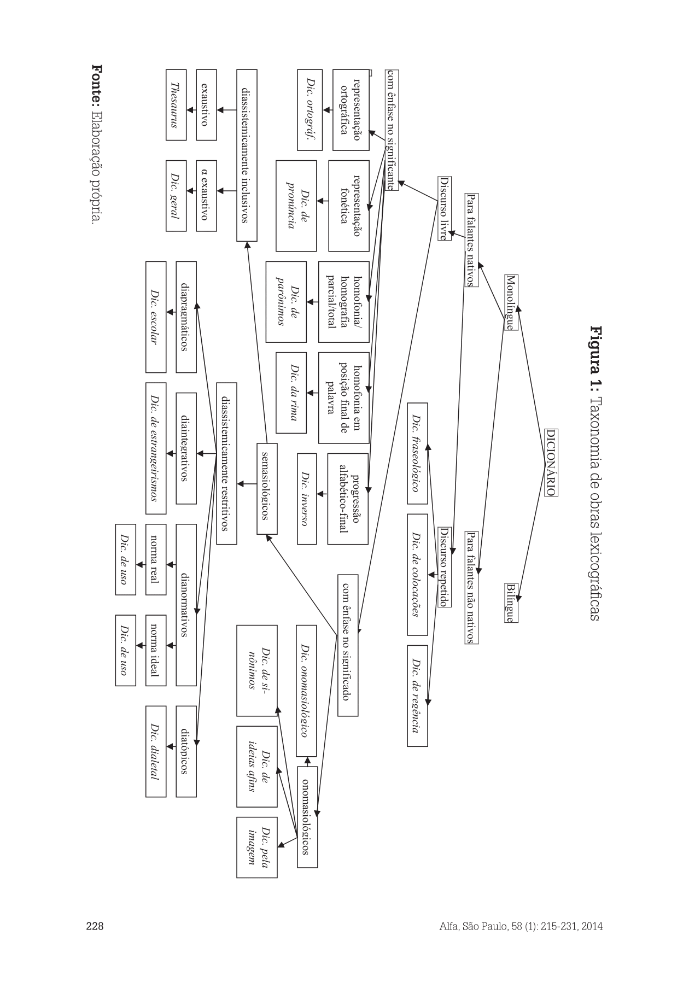
Fonte: Miranda (2014, p. 228)

Organograma 3 – Proposta taxionômica para obras lexicográficas
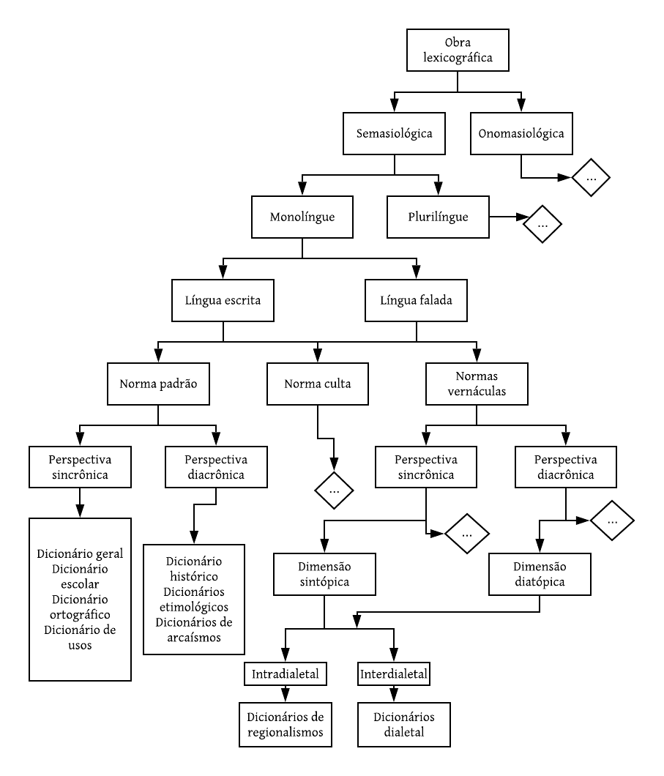
Fonte: Elaboração própria

